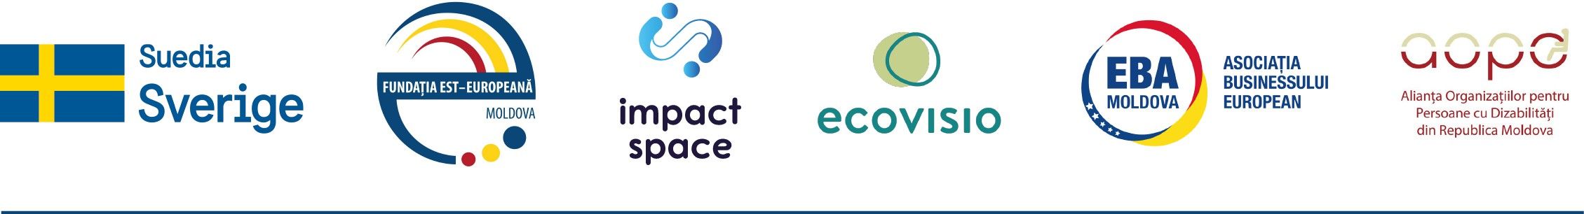

 | Tip serviciu | Număr participanți | Preț per unitate, cu TVA  exclus | Preț total, cu TVA exclus
05 iunie 2026 (100-130 persoane) (persoanele responsabile la deservire vor fi pe tot parcursul
evenimentului: 09:00 – 20:00)
1. | Alimentare – Cafea de bun venit tip  bufet suedez
2. | Alimentare – Pauză de cafea tip  bufet suedez (tip 1)
3. | Alimentare – Pauză de cafea tip  bufet suedez (tip 2)
4. | Alimentare - Prânz tip bufet suedez
5. | Alimentare - Cină tip bufet suedez
6. | Băutură non alcoolică (limonadă,  spre exemplu)
7. | Apă plată*
06 iunie 2026 (30 – 35 persoane)
8. | Alimentare – Cafea de bun venit tip bufet suedez (persoana responsabilă la deservire va fi între  orele 09:00 și 12:00)
9. | Apă plată*
TOTAL

Apă plată* INTERZIS în sticle din plastic, preferabil butelii cu apă.

Notă: Întregul meniu trebuie să excludă carne, pește. Vă rugăm oferta să conțină meniu fiece poziție și gramajul. Compania poate propune 1 sau mai multe variante de meniu. Luați în considerare că în procesul de prestare servicii de catering NU poate fi utilizat plasticul (veselă de unică folosință, spre exemplu).

